Le sol : un patrimoine durable ?

Hypothèse 1 : L’influence du piétinement de l’homme sur la biodiversité du sol.
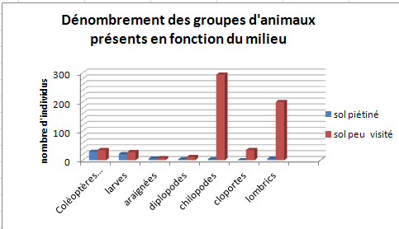
Nous constatons que la présence de différents types d’individus varie en fonction du milieu (sol piétiné ou pas). En effet ces individus sont présents en plus grand nombre dans le milieu qui n’est pas piétiné et dans des proportions différentes selon les espèces (voir graphique). Donc l’activité humaine diminue la biodiversité de cet écosystème et particulièrement les lombrics et les cholopodes qui sont des décomposeurs c'est-à-dire que par leurs actions les sols sont enrichis en minéraux, l’herbage est de meilleure qualité et pour finir, leurs galeries permettent un enrichissement en O2 du sol, O2 que certaines bactéries minéralisatrices on besoin pour vivre, elles sont donc en plus grand nombre lorsqu’il y a des lombrics.

Hypothèse 2 : l’influence du tassement effectué par l’homme sur la porosité
Grâce à l’expérience réalisée avec l’exemple du document 2, nous constatons qu’un sol non piétiné laisse facilement passer l’eau étant donné sa porosité (exemple : pour 200 ml d’eau versée sur un sol poreux, on en récupère 190 ml) au contraire, un sol piétiné (tassé) a beaucoup plus de mal à laisser l’eau, puisque le tassement du sol par l’homme diminue la porosité (résultats : pour 200ml d’eau versées sur un sol tassé, on en récupère 170ml)

Conclusion : L’homme a une influence sur le sol et plus particulièrement sur sa biodiversité ainsi que sur la porosité de ce dernier (qui sont indispensables) lors qu’il marche dessus comme on l’a démontré ci dessus .On en conclu donc que le sol est un patrimoine fragile, qui sous l’action de l’homme n’est pas un patrimoine durable.

